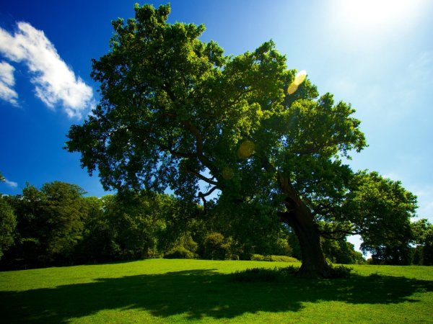 | Муниципальное образовательное учреждение средняя общеобразовательная школа № 40 Дзержинского района г.Волгограда
Благодарственное письмо
вручается
_______ классу
за активное участие
в сборе макулатуры
в рамках акции
«Собери макулатуру – сохрани дерево!»

Директор Г.Г. Бабич  Организатор Н.Н. Лябчук  Волгоград, 2013 | 